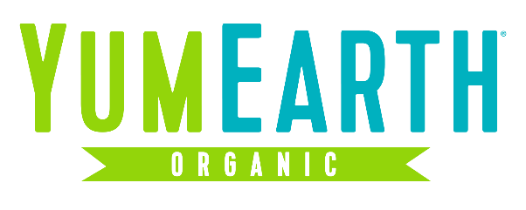

Żelki bez żelatyny EKO (Fruit Snacks) 50g
EKOLOGICZNE ŻELKI
Cena: 8,49 zł
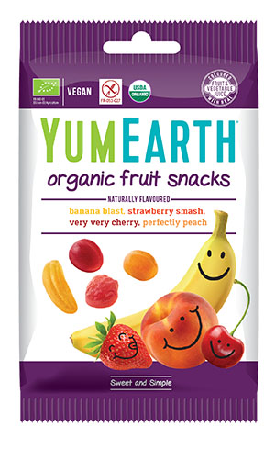

Żelki bez żelatyny EKO (Fruit Snacks) 50g jest to mieszanka ekologicznych żelków owocowych, odpowiednia dla wegan, bez dodatku sztucznych aromatów, barwników, oleju palmowego oraz białego cukru.

Produkt zawiera:
- Naturalne aromaty owocowe
- Barwniki, jako ekologiczne koncentraty owocowe i warzywne
- Substancją żelującą są pektyny

Składniki: Syrop ryżowy*, cukier trzcinowy*, woda, substancja żelująca (pektyny), kwasy (kwas cytrynowy, kwas L-askorbinowy), naturalne aromaty owocowe (banan, wiśnia, brzoskwinia, truskawka), barwniki: koncentraty z marchwi*, jabłka*, dyni*, czarnej porzeczki*; roślinny olej słonecznikowy*, substancja glazurująca: wosk carnauba*, skrobia pszenna. * = składniki z upraw ekologicznych.

Składniki | W 100 g
Wartość energetyczna | 1357 kJ / 320 kcal
Tłuszcz | <0,5 g
w tym kwasy tłuszczowe nasycone | 0 g
Węglowodany | 79 g
w tym cukry | 65 g
Białko | <0,5 g
Sól | 0,63 g
Witamina C | 516 mg ( 645% RWS)*
*RWS – Dzienna Referencyjna Wartość Spożycia dla osoby dorosłej.

Pochodzenie: Rolnictwo UE / Spoza UE

Warunki przechowywania: przechowywać w suchym miejscu, w temperaturze 18-25 stopni C.

EAN: 810165010284

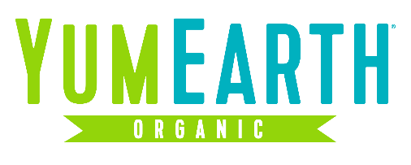

Producent:

MedicaLine Konrad Malitka

Ostrówiec 150

05-480 Karczew

Kontakt prasowy: Urszula Klonowska-Wizental, tel. kom.+48 514-441-937 e-mail: ula@getintouch.pl, www.getintouch.pl, https://www.facebook.com/getintouchpr

